Приложение 1к Приказу № 82-Ө

УТВЕРЖДАЮ
Председатель Республиканского Государственного
учреждения «Государственная комиссия по
сортоиспытанию сельскохозяйственных культур»
____________ Т. Ажгалиев «28» ноября 2019 г.

МЕТОДИКА ПРОВЕДЕНИЯ ИСПЫТАНИЙ
НА ОТЛИЧИМОСТЬ, ОДНОРОДНОСТЬ И СТАБИЛЬНОСТЬ

ТРИТИКАЛЕ
(Triticosecale Witt.)*

I. Общие рекомендации
Данная методика применима ко всем сортам Triticosecale Witt. Одновременно следует руководствоваться Приказом Министра сельского хозяйства Республики Казахстан от 2 июля 2015 года № 4-2/602. «Об утверждении Правил проведения сортоиспытания сельскохозяйственных растений». Чтобы отнести сорт к тритикалу, его зерновка должна содержать, по меньшей мере, половину хромосом ржи.

II. Требования к посевному материалу
 | Тритикале озимая | Тритикале яровая
Срок поставки семян | до 1 августа | до 1 марта
Количество точек испытания | 2 | 2
Количество семян для испытания, кг. | 3 | 3
Количество типичных колосьев, шт. | 300 | 200
 | зрелые, без видимых признаков болезней
Химические обработки | не допускаются
всхожесть, % | 87 | 87
влажность, % | 14 | 14
чистота, % | 99,8 | 99,8

Заявитель, высылающий семена из другой страны, должен полностью соблюдать все таможенные правила.

III. Проведение испытаний
1. Полевые опыты проводят в одном месте (количество точек испытания – 2), в условиях, обеспечивающих нормальное развитие культуры, в течение двух вегетационных периодов. При необходимости испытание продолжают на третий год.
2. По каждому оцениваемому сорту в первый год закладывают два типа делянок: ’’А’’ - рядового посева не менее 2000 растений, разделенных на два повторения (размещение сортов систематическое); ’’С’’ колосовой посев, 1 ряд с посевом 100 колосьев, 20 зерен в одном колосе.
На второй год закладывают два типа делянок: “А”- рядовой посев семенами исходного образца, не менее 2000 растений, разделенных на два повторения; ’’В’’- пунктирного посева не менее 100 растений в одном повторении.
В случае выявления неоднородности в первом году, на второй год заказывается новый образец семян.
3. Оцениваемый, а также похожие сорта размещают на смежных делянках. В опыте размещают также делянки эталонных сортов.
4. Для специальных целей могут быть назначены дополнительные испытания.
5. Требования, предъявляемые к полевым испытаниям оцениваемых сортов, похожих сортов и сортов-анализаторов:

Тритикале озимая, яровая
Размер делянки: | рядовой посев | пунктирный посев | колосовой посев
- междурядье, см | 12-20 | 20
- расстояние в ряду, см |  | 10 | не менее 15
- общая длина рядов, м | 20 | 10 | 20
- количество растений, шт. | 2000 | 100 | 100
Первый год | Количество повторений х количество растений
- ССемена, поступившие от заявителя | 2 х 1000 | 1 х 100 | 1 ряд х 20 зерен в колосе
Второй год
Семена 1.1. | 2 х 1000 | 1 х 100 | 100
В случае неоднородности в первом году, семенами новой партии | 2 х 1000 | 1 х 100 | 1 ряд х 20 зерен в колосе
Третий год
Семена 1.1. | 2 х 1000 | 1 х 100

IV. Группировка сортов
Испытываемый сорт и похожие сорта реферативной коллекции должны быть разбиты на группы для облегчения оценки на отличимость. Для группировки используют такие признаки, которые, исходя из практического опыта, не варьируют или варьируют незначительно в пределах сорта, и их варьирование в пределах коллекции распределено равномерно.
Рекомендуется использовать следующие признаки:
1)время колошения (первый колосок виден у 50% растений) (признак 6);
2) стебель: плотность опушения шейки (признак 13);
3) зерно: окрашивание фенолом (признак 25);
4) тип развития (признак 26).

V. Методы и наблюдения
1. Для определения отличимости и стабильности обследуют 26 растений или их частей.
2. При оценке однородности признаков количество отклоняющихся растений на делянке в целом не должно превышать 0,4% (8 растений) на 2000.
3. При оценке однородности признаков на колосо-рядах или отдельных растениях количество отклоняющихся не должно превышать 3ряда на 100.
4. На пунктирном посеве количество отклоняющихся растений на делянке в целом не должно превышать 3 на 100.
5. Сорта, у которых число нетипичных растений превышает указанные выше числа, признаются не отвечающими критерию однородности.

VI. Признаки и обозначения
Признаки, используемые для оценки отличимости, однородности и стабильности и степени их выраженности, приведены в таблице VII. Отметка (*) указывает на то, что данный признак следует отмечать каждый вегетационный период для оценки всех сортов и всегда включать в описание сорта за исключением случаев, когда степень выраженности предыдущего признака указывает на его отсутствие, или когда условия окружающей среды делают это невозможным. Отметка (+) означает, что описание признака сопровождают в методике дополнительными объяснениями и (или) иллюстрациями.
Оптимальное время учета признака указано во второй колонке кодом стадий развития зерновых культур.
По каждому признаку указан метод его учета:
М - непосредственное измерение определенного количества растений или частей растений;
VG - визуальная однократная оценка группы растений или частей растений;
VS - визуальная индивидуальная оценка колосо-рядов и определенного количества растений или частей растений.
Значениям выраженности признака приданы индексы (1 - 9) для электронной обработки результатов. По каждой степени выраженности признаков в колонке «Сорт-эталон» указаны сорта-эталоны.

VII. Таблица признаков

№  UPOV | Признак | Порядок учета | Степень  выраженности | Индекс | Сорт-эталон
 |  |  |  |  | озимые | яровые
1.  (*) | Плоидность | 05-07  VS | тетраплоид | 4
1.  (*) | Плоидность | 05-07  VS | гексаплоид | 6 | Азиада, Кожа
1.  (*) | Плоидность | 05-07  VS | октоплоид | 8
2.  (+) | Колеоптиль: антоциановая окраска |  | отсутствует или очень слабая | 1
2.  (+) | Колеоптиль: антоциановая окраска |  | слабая | 3 | Азиада
2.  (+) | Колеоптиль: антоциановая окраска |  | средняя | 5 | Кожа
2.  (+) | Колеоптиль: антоциановая окраска |  | сильная | 7
2.  (+) | Колеоптиль: антоциановая окраска |  | очень сильная | 9
3.  (*)  (+) | Растение: тип куста | 25-29  VG | прямостоячий | 1
3.  (*)  (+) | Растение: тип куста | 25-29  VG | полупрямостоячий | 3
3.  (*)  (+) | Растение: тип куста | 25-29  VG | промежуточный | 5 | Азиада, Кожа
3.  (*)  (+) |  |  | полустелющийся | 7
 |  |  | стелющийся | 9
4.  (+) | Растение: встречаемость растений с наклонен-ными флаговыми листьями | 49-51  VG | отсутствует или очень низкая | 1
4.  (+) |  | 49-51  VG | низкая | 3 | Азиада
4.  (+) |  | 49-51  VG | средняя | 5 | Кожа
4.  (+) |  | 49-51  VG | высокая | 7
4.  (+) |  | 49-51  VG | очень высокая | 9
5. (*) | Флаговый лист: антоциановая окраска ушек | 47-51  VG | отсутствует или очень слабая | 1 | Азиада
5. (*) | Флаговый лист: антоциановая окраска ушек | 47-51  VG | слабая | 3 | Кожа
5. (*) | Флаговый лист: антоциановая окраска ушек | 47-51  VG | средняя | 5
5. (*) | Флаговый лист: антоциановая окраска ушек | 47-51  VG | сильная | 7
5. (*) | Флаговый лист: антоциановая окраска ушек | 47-51  VG | очень сильная | 9
6.  (*) | Время колошения (первый колосок виден у 50% растений) | 50-52  VG | очень раннее | 1
6.  (*) | Время колошения (первый колосок виден у 50% растений) | 50-52  VG | раннее | 3
6.  (*) | Время колошения (первый колосок виден у 50% растений) | 50-52  VG | среднее | 5 | Азиада, Кожа
6.  (*) | Время колошения (первый колосок виден у 50% растений) | 50-52  VG | позднее | 7
6.  (*) | Время колошения (первый колосок виден у 50% растений) | 50-52  VG | очень позднее | 9
7.  (*) | Флаговый лист: восковой налет на влагалище | 55-65  VG | отсутствует или очень слабый | 1 | Кожа
7.  (*) | Флаговый лист: восковой налет на влагалище | 55-65  VG | слабый | 3
7.  (*) | Флаговый лист: восковой налет на влагалище | 55-65  VG | средний | 5 | Азиада
7.  (*) | Флаговый лист: восковой налет на влагалище | 55-65  VG | сильный | 7
7.  (*) | Флаговый лист: восковой налет на влагалище | 55-65  VG | очень сильный | 9
8. | Ости: антоциановая окраска | 58-60  VG | отсутствует или очень слабая | 1 | Азиада, Кожа
8. | Ости: антоциановая окраска | 58-60  VG | слабая | 3
8. | Ости: антоциановая окраска | 58-60  VG | средняя | 5
8. | Ости: антоциановая окраска | 58-60  VG | сильная | 7
8. | Ости: антоциановая окраска | 58-60  VG | очень сильная | 9
9. | Пыльники: антоциановая окраска | 65  VG | отсутствует или очень слабая | 1 | Азиада
9. | Пыльники: антоциановая окраска | 65  VG | слабая | 3 | Кожа
9. | Пыльники: антоциановая окраска | 65  VG | средняя | 5
9. | Пыльники: антоциановая окраска | 65  VG | сильная | 7
9. | Пыльники: антоциановая окраска | 65  VG | очень сильная | 9
10. | Флаговый лист: длина листовой пластинки | 60-69  M | очень короткая | 1
10. | Флаговый лист: длина листовой пластинки | 60-69  M | короткая | 3
10. | Флаговый лист: длина листовой пластинки | 60-69  M | средняя | 5 | Азиада
 |  |  | длинная | 7 | Кожа
 |  |  | очень длинная | 9
11. | Флаговый лист: ширина листовой пластинки | 92  VS | очень узкая | 1
11. | Флаговый лист: ширина листовой пластинки | 92  VS | узкая | 3
11. | Флаговый лист: ширина листовой пластинки | 92  VS | средняя | 5 | Азиада, Кожа
11. | Флаговый лист: ширина листовой пластинки | 92  VS | широкая | 7
11. | Флаговый лист: ширина листовой пластинки | 92  VS | очень широкая | 9
12. | Колос: восковой налет | 60-69  VG | отсутствует или очень слабый | 1
12. | Колос: восковой налет | 60-69  VG | слабый | 3 | Кожа
12. | Колос: восковой налет | 60-69  VG | средний | 5
12. | Колос: восковой налет | 60-69  VG | сильный | 7 | Азиада
12. | Колос: восковой налет | 60-69  VG | очень сильный | 9
13.  (*)  (+) | Стебель: плотность опушения шейки | 60-69  VG | отсутствует или очень слабая | 1 | Кожа
13.  (*)  (+) | Стебель: плотность опушения шейки | 60-69  VG | слабая | 3
13.  (*)  (+) | Стебель: плотность опушения шейки | 60-69  VG | средняя | 5 | Азиада
13.  (*)  (+) | Стебель: плотность опушения шейки | 60-69  VG | сильная | 7
13.  (*)  (+) | Стебель: плотность опушения шейки | 60-69  VG | очень сильная | 9
14.  (*)  (+) | Растение: высота (стебель, колос и ости) | 80-92  M | очень короткая | 1
14.  (*)  (+) | Растение: высота (стебель, колос и ости) | 80-92  M | короткая | 3
14.  (*)  (+) | Растение: высота (стебель, колос и ости) | 80-92  M | средняя | 5 | Азиада
 |  |  | длинная | 7 | Кожа
 |  |  | очень длинная | 9
15.  (*)  (+) | Колос: распределение остей | 80-92  VS | остистый на кончике | 1
15.  (*)  (+) | Колос: распределение остей | 80-92  VS | наполовину остистый | 2
15.  (*)  (+) | Колос: распределение остей | 80-92  VS | полностью остистый | 3 | Азиада, Кожа
16. (*) | Ости над кончиком колоса: длина | 80-92  VS | очень короткая | 1
16. (*) | Ости над кончиком колоса: длина | 80-92  VS | короткая | 3
16. (*) | Ости над кончиком колоса: длина | 80-92  VS | средняя | 5 | Азиада
16. (*) | Ости над кончиком колоса: длина | 80-92  VS | длинная | 7 | Кожа
16. (*) | Ости над кончиком колоса: длина | 80-92  VS | очень длинная | 9
17.  (*)  (+) | Нижняя колосковая чешуя: длина первого зубца (колосок в средней трети колоса) | 80-92  VS | очень короткая | 1
17.  (*)  (+) |  | 80-92  VS | короткая | 3
17.  (*)  (+) |  | 80-92  VS | средняя | 5 | Азиада, Кожа
 |  |  | длинная | 7
 |  |  | очень длинная | 9
18. (+) | Нижняя колосковая чешуя: размер второго зубца (как 17) | 80-92  VS | отсутствует или очень маленький | 1
18. (+) | Нижняя колосковая чешуя: размер второго зубца (как 17) | 80-92  VS | маленький | 3
18. (+) | Нижняя колосковая чешуя: размер второго зубца (как 17) | 80-92  VS | средний | 5 | Азиада, Кожа
18. (+) | Нижняя колосковая чешуя: размер второго зубца (как 17) | 80-92  VS | большой | 7
18. (+) | Нижняя колосковая чешуя: размер второго зубца (как 17) | 80-92  VS | очень большой | 9
19. (*) | Нижняя колосковая чешуя: опушение наружной поверхности (как для 17) | 80-92  VS | отсутствует | 1 | Азиада, Кожа
19. (*) |  | 80-92  VS | имеется | 9
20. | Соломина: выполнен-ность на срезе (в середине соломины между основанием колоса и узлом стебля ниже) | 90-92  VS | полая или выполнена слабо | 3
20. |  | 90-92  VS | выполнена средне | 5 | Азиада, Кожа
20. |  | 90-92  VS | выполнена полностью | 7
21. | Колос: цвет (окраска при созревании) | 90-92  VS | белый | 1 | Азиада, Кожа
21. | Колос: цвет (окраска при созревании) | 90-92  VS | слегка окрашенный | 2
21. | Колос: цвет (окраска при созревании) | 90-92  VS | сильно окрашенный | 3
22. (+) | Колос: плотность | 92  VG | рыхлая | 3
22. (+) | Колос: плотность | 92  VG | средняя | 5
22. (+) | Колос: плотность | 92  VG | плотная | 7 | Азиада, Кожа
23. | Колос: длина, за исключением остей | 92  VG | короткая | 3
23. | Колос: длина, за исключением остей | 92  VG | средняя | 5
23. | Колос: длина, за исключением остей | 92  VG | длинная | 7 | Азиада, Кожа
24. | Колос: ширина (вид сбоку) | 92  VS | узкая | 3
24. | Колос: ширина (вид сбоку) | 92  VS | средняя | 5 | Азиада, Кожа
 |  |  | широкая | 7
25. (*) (+) | Зерновка: окрашивание фенолом | 92  VS | отсутствует или очень светлое | 1
25. (*) (+) | Зерновка: окрашивание фенолом | 92  VS | светлое | 3
25. (*) (+) | Зерновка: окрашивание фенолом | 92  VS | среднее | 5
25. (*) (+) | Зерновка: окрашивание фенолом | 92  VS | темное | 7
25. (*) (+) | Зерновка: окрашивание фенолом | 92  VS | очень темное | 9
26. (*) (+) | Тип развития | -  VG | озимый | 1 | Азиада, Кожа
26. (*) (+) | Тип развития | -  VG | двуручка | 2
26. (*) (+) | Тип развития | -  VG | яровой | 3

VIII. Объяснения и методы проведения учетов
К 2. Колеоптиле: антоциановая окраска

Метод определения антоциановой окраски

Количество семян для анализа | 26 семян для определения отличимости, 100 семян для определения однородности
Подготовка семян | положите семена, не находящиеся в состоянии покоя, на влажную фильтровальную бумагу и накройте крышкой от чашки Петри на время прорастания
Место проведения анализа | лаборатория или теплица
Освещение | после того, как колеоптиле достигнут длины 1 см в темноте, их помещают под искусственное освещение, эквивалентное дневному свету в 12000 – 15000 люкс, на 3 - 4 суток
Температура | 15 – 20°С
Время проведения наблюдений | колеоптиле полностью развиты стадия 09-11 (около одной недели)
Шкала записи | смотри признак 2 в таблице признаков
Примечание | при определении отличимости необходимо включать хотя бы один сорт-эталон в качестве контрольного

К 3. Растение: тип куста
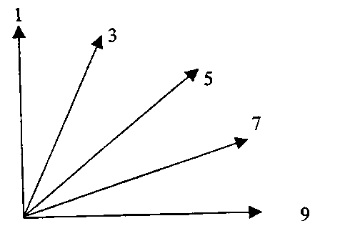 | 1 – прямостоячий  3 – полупрямостоячий  5 – промежуточный  7 – полустелющийся  9 – стелющийся

Особенности развития оцениваются визуально по расположению листьев и боковых побегов. Угол, образованный наружными (внешними) листьями и боковыми побегами с воображаемой средней осью, используется для оценки

К 4. Растения: встречаемость растений с наклоненными флаговыми листьями
1. Все флаговые листья прямолинейные
3. Около 1/4 растений имеют наклоненный флаговый лист
5. Около 1/2 растений имеют наклоненный флаговый лист
7. Около 3/4 растений имеют наклоненный флаговый лист
9. Все флаговые листья наклонены

К 13. Стебель: плотность опушения шейки

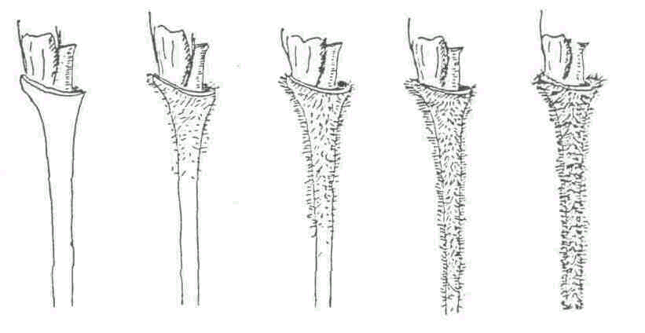
1 | 3 | 5 | 7 | 9
отсутствует или очень слабая | слабая | средняя | сильная | очень сильная

К 15. Колос: распределение остей

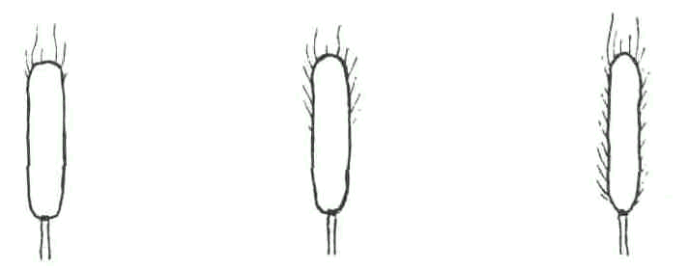

1 | 2 | 3
остистый  на кончике | наполовину  остистый | полностью  остистый

К 17. Нижняя колосковая чешуя: длина первого зубца
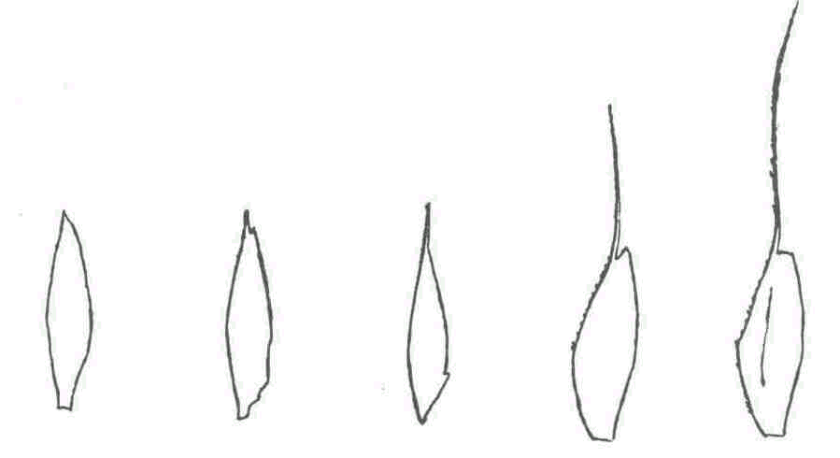
1 | 3 | 5 | 7 | 9
очень  короткая | короткая | средняя | длинная | очень  длинная

К 18. Нижняя колосковая чешуя: размер второго зубца

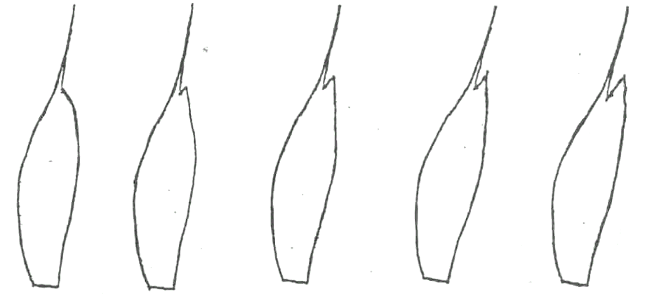
1 | 3 | 5 | 7 | 9
отсутствует или очень маленький | маленький | средний | большой | очень большой
К 25. Зерно: окрашивание фенолом

Метод определения реакции на фенол:

Количество семян для анализа | 26 семян для определения отличимости и  100 семян для определения однородности,  семена нельзя подвергать химической обработке
Оборудование | чашки Петри (около 9 см в диаметре)
Подготовка семян | семена замочить водопроводной водой на 16-20 часов, слить воду, положить семена вниз бороздкой, накрыть чашку крышкой
Концентрация раствора | 1%-ный раствор фенола (свежеприготовленный)
Количество раствора | семена должны быть покрыты раствором на ¾
Место проведения испытания | лаборатория
Освещение | дневной свет вне прямого солнечного света
Температура | 18 – 20°С
Время ведения записей | 4 ч (после добавления раствора)
Шкала записей | см. признак 25
Примечание | хотя бы один сорт-эталон должен быть включен в испытание в качестве контрольного.

К 26. Тип развития
Тип развития устанавливается на делянке, засеянной весной. В то время, как самый поздний яровой сорт полностью созреет (стадия 91/92 десятичного кода Eucarpia) необходимо определять стадию роста, достигнутую соответствующим сортом. Степень выраженности оценивается следующим образом:
озимый тип - растения достигли стадии 45 десятичного кода Eucarpia, максимально - выход в трубку;
двуручка - растения миновали (перевалили) стадию 45 десятичного кода Eucarpia - как правило, они превысили (перевалили) стадию 75 и достигли стадии 90 при максимуме;
яровой тип - растения превысили стадию 90 десятичного кода Eucarpia

РГУ «Государственная комиссия
по сортоиспытанию
сельскохозяйственных культур» МСХ РК

АНКЕТА СОРТА

1. Культура Тритикале Triticosecale Witt.
(русское название) (латинское название)
2. Заявитель___________________________________________________________
(имя и адрес)
_________________________________________________________________________________
3. Предлагаемое название сорта __________________________________________
Селекционный номер __________________________________________________
4. Сведения о происхождении (с обязательным указанием родительских форм), особенности поддержания и размножения сорта ____________________________
_____________________________________________________________________
5. Признаки сорта (цифры в скобках соответствуют номеру признака в таблице признаков)

№ | Признак | Степень выраженности | Индекс
 | С 1 по 26 признаки

6. Похожие сорта и отличия от этих сортов
Название похожего (их) сорта(ов) ____________________________________

Название похожего (их) сорта (ов) | №  признака | Признак | Степень выраженности признака
Название похожего (их) сорта (ов) | №  признака | Признак | похожий сорт | сорт-кандидат

7. Дополнительная информация _______________________________________
7.1 Устойчивость к болезням и вредителям______________________________
7.2 Особые условия для испытаний сорта_______________________________
7.3. Другая информация _____________________________________________

Дата "___" _______________ 20__ г.
Подпись заявителя
М.П.
Приложение 1

КОД СТАДИЙ РАЗВИТИЯ ЗЕРНОВЫХ КУЛЬТУР∗
Код | Основные фазы развития |  | Дополнительное примечание для пшеницы, ячменя, ржи, овса, риса
 | Прорастание
00 | сухие семена
01 | начало набухания (семена нормальной величины, но влажные
03 | полное набухание (семена разбухшие, но не проросшие)
05 | появление корешков у зерновки
07 | появление колеоптиле из зерновки
09 | лист появляется в кончике колеоптиле
 | Всходы
10 | появление первого листа из колеоптиле
11 | развертывание первого листа (1) |  | второй лист виден (менее 1 см)
12 | развертывание 2 листа
13 | развертывание 3 листа
14 | развертывание 4 листа
15 | развертывание 5 листа |  | 50% листовых
16 | развертывание 6 листа |  | пластинок развернуто
17 | развертывание 7 листа
18 | развертывание 8 листа
19 | развертывание 9 или более листьев
 | Кущение
20 | только главный стебель
21 | главный стебель и 1 боковой
22 | главный стебель и 2 боковых
23 | главный стебель и 3 боковых |  | показатели используются
24 | главный стебель и 4 боковых |  | дополнительно к показа-
25 | главный стебель и 5 боковых |  | телям таблицы: параллель-
26 | главный стебель и 6 боковых |  | ные коды
27 | главный стебель и 7 боковых
28 | главный стебель и 8 боковых
29 | главный стебель и 9 или более боковых
 | Рост стебля
30 | выпрямление псевдостебля (2) |  | рис: вегетативная лаг фаза
31 | образование 1 узла |  | одновременные
32 | образование 2 узла |  | стадии
33 | образование 3 узла
34 | образование 4 узла |  | узлы выше розетки
35 | образование 5 узла
36 | образование 6 узла
37 | появление флагового листа
38 | - |  | стадия перед выходом в трубку
39 | видны язычок воротничок флагового листа
 | Выход в трубку
40 | - |  | небольшое утолщение соцветия, ранняя стадия выхода в трубку
41 | вытягивание влагалища флагового листа
42 | -
43 | трубка имеет слабовидимое утолщение |  | середина стадии выхода в трубку
44 | -
45 | трубка утолщена |  | поздняя стадия выхода в
46 | - |  | трубку
47 | влагалище флагового листа раскрыто
48 | -
49 | появление остей |  | только у остистых форм
 | Колошение
50⎤ | появление кончика соцветия | ⎧N
51⎦ |  | ⎩S
52⎤ | появление 1/2 соцветия | ⎧N | N - перекрестники
53⎦ |  | ⎩S | S – самоопылители
54⎤ | появление 1/4 соцветия | ⎧N
55⎦ |  | ⎩S
56⎤ | появление 2/3 соцветия | ⎧N
57⎦ |  | ⎩S
58⎤ | полное появление соцветий | ⎧N
59⎦ |  | ⎩S
 | Цветение
60⎤ | начало цветения | ⎧N | трудно определить у
61⎦ |  | ⎩S | ячменя; у риса: обычно
62 | - |  | начинается сразу после
63 | - |  | выметывания
64⎤ | середина цветения | ⎧N
65⎦ |  | ⎩S
66 | -
67 | -
68⎤ | конец цветения | ⎧N
69⎦ |  | ⎩S
 | Молочная спелость
70 | -
71 | водянистое состояние
73 | ранняя стадия молочной спелости
75 | середина молочной спелости |  | затвердевание заметно,
76 | - |  | если раздавить зерновку
77 | конец молочной спелости |  | между пальцами
78 | -
79 | -
 | Восковая спелость
80 | -
83 | ранняя восковая спелость
84 | - |  | не остается следа после
85 | мягкая восковая спелость |  | надавливания ногтем
87 | твердая восковая спелость |  | след остается
88 | - |  | хлорофилл пропадает
 | Полная спелость
90 | - |  | рис: созрели верхушечные колоски
91 | зерно твердое (трудно режется ногтем) (3) |  | рис: 50% колосков созрело
92 | зерно твердое (трудно режется ногтем) (4) |  | рис: более 90% колосков созрело (5)
93 | зерновки свободны в дневное время |  | риск потерь зерна от осыпания
94 | сверхспелость, солома стареет и разрушается
95 | семена находятся в состоянии покоя
96 | жизнеспособные семена дают 50% всхожесть
97 | семена не в состоянии покоя
98 | наступление вторичного покоя
99 | окончание вторичного покоя
 | Пересадка и приживание (только для риса)
Т1 | выдергивание сеянцев
Т2 | -
Т3 | укоренение
Т4 | -
Т5 | -
Т6 | -
Т7 | восстановление стебля
Т8 | -
Т9 | возобновление вегетативного роста

Пояснения к таблице
- Стадии инокуляции проростка ржавчиной в теплице
- Применяется только к зерновым со стелющимся или полустелющимся типом роста на ранних стадиях развития
- Зрелость для двухфазной уборки (влажность 16%). Хлорофилл в соцветии в основном отсутствует.
- Зрелость для уборки прямым комбинированием (влажность зерна менее 16%).
- Оптимальное времени уборки.

* Использован документ УПОВ TG/121/3 "GUIDELINES FOR THE CONDUCT ОF TESTS FOR STINCTNESS, HOMOGENEITY AND STABILITY". Оригинал на английском языке от 06.10.89.
 Воспроизведено с Eucarpia Bulletin №.7, 1974, стр. 49-52, с разрешения авторов.

